19 Березня 2020 р. предмет: спеціальна технологія
гр. МШ-13 професія « Муляр. Штукатур» Викладач: Козиренко В.Б.

Тема уроку: Лицювальні керамічні матеріали
Законспектувати та вивчити опорний конспект.
Оздоблювальні облицювальні матеріали призначені для облицювання фасаду:
- прикрашають собою будь-яку будівлю,
- надають їй ексклюзивний і презентабельний зовнішній вигляд.
- покращують звукоізоляцію,
- захищають від негативного впливу зовнішнього середовища
- допомагають утеплити будинок.
Випускаються в різноманітному асортименті, що дозволяє кожному споживачеві вибрати відповідний для себе варіант.

Застосування облицювальних матеріалів
Переваги застосування облицювальних матеріалів
- низьке водопоглинання (становить до 6%, тому додаткова гідроізоляція стін не знадобиться);
- стійкість до сильного вітру;
- пожежостійкість;
- стійкість до впливу хімічних елементів.

Для облицювання фасадів використовуються різні види оздоблювальних матеріалів:
- цегла;
- фасадна плитка;
- фасадний камінь;
- керамограніт

Оздоблювальні облицювальні матеріали набули широкого поширення в будівельній сфері. Їх використовують для обробки фасадів:
- приватних будинків;
- котеджів;
- муніципальних міських об'єктів

Технологічний процес улаштування облицювання включає:

підготовчі операції – підготовка облицювального матеріалу (складування, сортування облицювальних виробів, підготовка основи, в’яжучих і склеювальних складів, деталей кріплення);

основні операції – розмітка основи, установка, вивіряння і кріплення елементів облицювання до основи, яка має наступні різновиди: закладення облицювальних деталей в тіло конструкції, кріплення до каркаса, кріплення до поверхні основи будівельними розчинами, приклеювання мастиками і клеями.

МАТЕРІАЛИ ДЛЯ ОБЛИЦЮВАННЯ
№ з/п | Назва матеріалу | Технологічний процес
1. | ФАСАДНА ПЛИТКА  Плитка відрізняється широким розмаїттям за фактурою і кольором, завдяки чому підходить як для нових, так і для старих об'єктів.  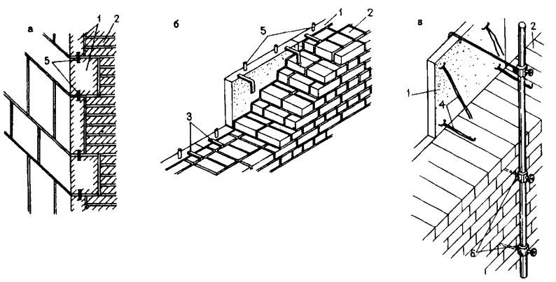  Основні переваги:  -висока міцність (виграє за цим параметром у багатьох оздоблювальних матеріалів);  -пожежна безпека (стійка до займання і не боїться вогню);  -екологічність (проводиться з екологічних матеріалів і вважається абсолютно безпечною для людей);  -стійкість до негативного впливу навколишнього середовища (не боїться дощу, снігу та інших примх природи);  -довговічність (тривалий час зберігає свій зовнішній вигляд);  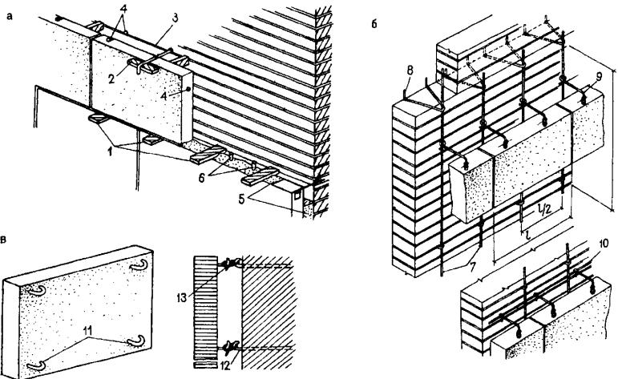 | Установку блоків або плит починають з кутів будівлі, а на межах захваток – з простінків, що обмежують захватки.  Після тимчасового закріплення плит облицювання приступають до мурування тіла стіни, ведучи її впритул до облицювання із заповненням простору між облицюванням і муруванням розчином, закладаючи заставні деталі в гнізда на плитах і в мурування  Очищення лицьової поверхні від захисного шару і оброблення або зачеканку швів виконують з підвісних підмостей з боку облицьованої поверхні після закінчення всіх будівельних робіт.  По готових конструкціях установку облицювання виконують як з жорсткою, так і ковзаючою анкеровкою.  . Улаштування облицювання плитами по готових стінах:  а – тимчасове закріплення ряду облицювання з жорсткою анкеровкою; б – установка облицювання з ковзаючою анкеровкою; в – кріплення штучних облицювальних плит; 1 – зрівняльні клини; 2 – натяжний клин; 3 – тимчасовий натяжний анкер; 4 – отвори для анкерів і піронів; 5 – розчин; 6 – пірон; 7 – вертикальні стрижні; 8 – анкери для кріплення стрижнів; 9 – ковзаючі анкери; 10 – горизонтальний ковзаючий стрижень; 11 – монтажні петлі; 12 – анкерний крюк; 13 – дротяні кріплення монтажних петель до анкерів
2 | ФАСАДНИЙ КАМІНЬ | Основні переваги:  - простота монтажу;  - великий термін служби;  - прекрасна терморегуляція (зберігає тепло в зимовий час, і прохолоду - в літній);  - екологічність;  - неймовірно красиві візерунки поверхонь.
3 | ШТУЧНИЙ КАМІНЬ ДЛЯ ФАСАДУ | Основні переваги:  - широкий асортимент за формою і колірним відтінкам;  - меншу вагу;  - великий термін служби (програє за цим параметром натуральному каменю, але все одно тривалий час зберігає первинний зовнішній вигляд).

Облицювальне лицьове мурування
Керамічні камені і керамічна цегла (одинарна або потовщена) широко використовується для зовнішнього лицьового шару кладки -облицювальної лицьової кладки.
При муруванні основного і лицьового шарів стін із однакових за розміром цеглин або каменів кладку виконують з використанням багаторядної системи перев'язування швів.
При використанні різних розмірів цегли або каменів (в основному і лицьовому шарах) для забезпечення перев'язування необхідно враховувати через яку кількість рядів кладки основного, лицьового шарів співпадуть горизонтальні шви. На їх рівні лицьовий шар можна перев'язувати з основним тичковим рядом.

МАТЕРІАЛИ ДЛЯ ОБЛИЦЮВАННЯ
№ з/п | Найменування облицювання | Технологічний процес | Схема
1 | Кладка стін з потовщеної та  звичайної цегли (одинарної) | Викладають зовнішню облицювальну версту з тичкового і трьох верстових рядів, а внутрішню частину стіни (на висоту ложкових рядів облицювання) мурують із одинарної цегли.  Прокладні тичкові ряди з потовщеної цегли зв'язують облицювання з рештою частини стіни через кожних три ряди облицювання, що відповідає чотирьом рядам основної частини стіни.  Облицювальну версту мурують за багаторядною системою перев'язування. У кутах стін у кожному тичковому ряду укладають ложком по дві тричвертки. Внутрішню частину стіни викладають за багаторядною системою перев'язування швів. | 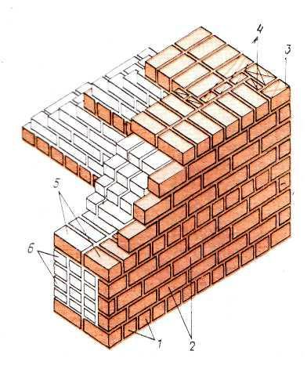  ОБЛИЦЮВАННЯ ПОТОВЩЕНОЮ ЦЕГЛОЮ  1 — тичковий ряд; 2 — ложкові ряди; 3 — трьохчетвірки цегли; 4 — четвірки цегли; 5 — прокладний ряд; 6 - кладка з одинарної (звичайної) цегли
2 | Кладка основної частини зі звичайної цегли і облицювального шару з лицьових керамічних каменів | Перев'язування забезпечується без прокладних рядів, а тільки тичковою верстою з керамічних каменів.  Після укладання зовнішнього ряду каменів (1), викладають два ряди цегли внутрішню версту і забутку (2).  Облицювання з кладкою стін перев'язують (на рівні ложкових каменів) двома рядами цегли.  Кладка внутрішньої частини стіни і облицювання виконують за однорядною системою перев'язування. | 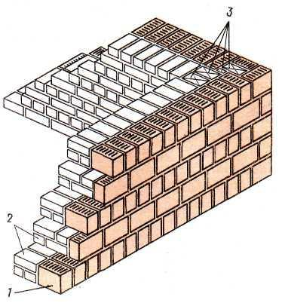  ОБЛИЦЮВАННЯ ЛИЦЬОВИМ КАМЕНЕМ  1 -лицьовий камінь; 2- цеглини; 3 – неповномірна цегла
3 | Кладка стін з керамічних каменів і облицювання лицьовою цеглою | Перев'язування виконують за схемою.  Спочатку викладають облицювальні версти, перший ряд яких складається із цілих цеглин, укладених тичком, а три наступних — з половинок цегли 2, укладених тичком.  Потім мурують внутрішню частину стіни з двох рядів каменю з однорядною (ланцюговою) системою перев'язування.  На рівні тичкових каменів кладку вирівнюють не лицьовою (звичайною) цеглиною 4, укладену ложком. Перев'язують облицювання через чотири ряди тичковими цеглинами,  затиснутими у внутрішній частині стіни. Облицювання мурують за багаторядною системою перев'язування.  У кутах тичкового ряду укладають дві тричвертки 5, у ложкових рядах - одну тричвертку. | 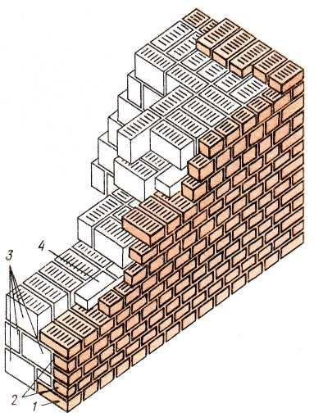  ОБЛИЦЮВАННЯ ЛИЦЬОВОЮ ЦЕГЛОЮ  1 — лицьова цегла (ціла) ;  2 — половинки лицьової цегли: 3 — керамічний камінь; 4 — звичайна цегла

- Відповісти на контрольні запитання.

- Як ведуть кладку при облицюванні лицевим каменем?
а) як кладку стін із керамічних каменів;
б) методом звичайного мурування;
в) багаторядною
2. При облицюванні стовщеною цеглою мурують…
а) одночасно облицювання і забутку;
б) лицювальну версту з тичків і трьох ложків, а потім внутрішню частину;
в) чотири ряди облицювання, а потім забутку?
3. При облицюванні стовщеною цеглою забутку викладають:
а) за однорядною системою перев’язування швів ;
б) за багаторядною системою перев’язування швів ;
в) виконувати залежно від проекту?
- Домашнє завдання:

Підручник: Нікуліна А.С., Заславська С.І., Матвєєв Г.П. КАМ’ЯНІ РОБОТИ
( інтегрований курс модульного навчання) , частина ІІІ стор. 88-91

